Белорусский государственный технологический университет

факультет информационных технологий

кафедра информационных систем и технологий

**ИНТЕРНЕТ-СЕРВИС**

**для записи студента на консультацию к преподавателю**

**ДЛЯ ПОИСКА ЛЕКАРСТВ В АПТЕКАХ ГОРОДА**

Разработал Немкович Анастасия Вадимовна

ФИТ, 2 курс, группа 1

Проверил Савельева Маргарита Геннадьевна

Минск 2023

**Содержание**

Введение 3

Соглашение об уровне услуг (SLA, Service Level Agreement) 4

Функциональность сервиса 5

Логическая схема базы данных 8

Архитектура сервиса 12

Источники 14

# Введение

Проект представляет собой онлайн-платформу для поиска лекарств в аптеках города. Своего рода электронную торговую площадку аптек, в которой можно быстро и удобно найти необходимое лекарство, узнать о его наличии, цене и расположении аптеки.

Актуальность выбранной темы обусловлена тем, что скорость и удобство получения информации становятся ключевыми в условиях современного ритма жизни. Также такой сервис позволит минимизировать время, проведенное в аптеке и снизить вероятность заражения.

Целевой аудиторией данного сервиса могут быть люди различного возраста и социального статуса: от молодых родителей, ищущих детские медикаменты, до пожилых людей, нуждающихся в постоянном приеме определенных препаратов.

Перечень аналогичных решений:

1. tabletka [1],

2. apteka.103[2],

3. Белфармация[3].

Бизнес-целью данного проекта является стимулирование оборота аптек через увеличение продаж, построение долгосрочных отношений с клиентами. Поддержание интернет-сервиса будет осуществляться за счет нативной рекламы аптек. Целью является то, что сервис должен стать первым местом, в которое обращаются люди при поиске и покупке лекарств.

Задачи для достижения цели проекта: разработать привлекательный и понятный интерфейс и функционал; обеспечить возможность быстрого и удобного поиска препаратов; реализовать систему обратной связи для своевременного реагирования на проблемы и запросы пользователей.

Так же для использования сервиса будут доступны следующие роли пользователей:

* Обычный пользователь («Гость», «Пользователь») - поиск медикаментов, их сравнение, вид информации по аптекам.
* Администратор («Менеджер») - управление базой аптек, реагирование на запросы пользователей.
* Представитель аптеки - обновление информации о наличии и стоимости товаров.

Архитектура ПО будет включать в себя следующие элементы:

* База данных для хранения информации о препаратах, их наличии и стоимости.
* Серверная часть для обработки запросов от пользователей, обновления данных и авторизации.
* Клиентская часть - веб-сайт для удобного использования на любых устройствах (удобная и понятная навигация).

Для разработки интернет-сервиса будут использованы языки программирования : язык гипертекстовой разметки HTML, язык описания внешнего вида CSS, языки программирования PHP и C#, веб-фреймворк React и средство управления базами данных SQL Server.

# Соглашение об уровне услуг (SLA, Service Level Agreement)

**1. Стороны Соглашения**

Настоящее Соглашение заключено между следующими сторонами:

1.1. Исполнитель: ООО «Lecarstva»

1.2. Пользователь.

1.3.Соглашение регулирует условия предоставления услуг, а также уровни обслуживания (SLA), предоставляемые Исполнителем Пользователю.

**2. Сроки действия Соглашения**

2.1.Соглашение действует с 01.10.2023 до 01.01.2026, остается в силе до его завершения или расторжению по согласию обеих сторон.

**3. Расписание работы сервиса**

3.1.Сервис доступен для использования 24/7, за исключением времени плановых технических работ и обслуживания. Время работы сервиса может быть изменено с уведомлением пользователя заранее.

**4. Доступ к службам поддержки сервиса**

4.1.Исполнитель обеспечивает доступ к службе поддержки пользователей для решения вопросов, связанных с использованием сервиса по поиску лекарств.

4.2.Для доступа к службе поддержки пользователи могут использовать электронную почту: support@lecarstva.com, или телефон:8 (029) 757-14-70.

4.3.Информация о часах работы и доступности службы поддержки может быть предоставлена по запросу пользователя.

**5. Процедура сообщения о дефектах сервиса и порядок исправления дефектов**

5.1.Пользователи сообщают о выявленных дефектах, ошибках и проблемах в работе сервиса. Для сообщения о дефектах используется электронная почта: [support@lecarstva.com](mailto:support@lecarstva.com), а также Онлайн-форма: на веб-сайте сервиса.

5.2.После получения сообщения о дефекте, Исполнитель исправляет дефекты в кратчайшие сроки и уведомляет Пользователя о результатах посредством email.

**6. Процедура запроса на изменение сервиса и порядок ответа на запрос**

6.1.Пользователи могут отправлять запросы на изменение сервиса с целью улучшения, расширения или изменения функциональности сервиса.

**7. Гарантированное время отклика на запрос к сервису**

7.1.Гарантированное время отклика на запрос не более 30 секунд с момента получения запроса.

**8. Гарантированная доступность сервиса**

8.1. Гарантированная доступность составляет не менее 99,5% ежемесячно.

**9. Способы и Условия Оплаты**

9.1.Для оплаты Пользователь использует кредитные карты: Visa, MasterCard, American Express, или электронные платежи: PayPal

9.2.Пользователю необходимо произвести оплату в течение 24 часов с момента получения счета. В случае неоплаты Пользователю будет отказано в предоставлении услуг.

**9. Контакты администрации сервиса**

Электронная почта администрации сервиса: admin@lecarstva.com

Телефон администрации сервиса: 8(029) 964-51-01.

ООО «Lecarstva». E-mail: lecarstva @gmail.com. Телефон: +375(29) 313-28-89

# Функциональность сервиса

Роль «Гость» представляет собой незарегистрированного пользователя. Гостю предоставляется возможности общения с онлайн-консультантом, заказа телефонного звонка с представителями службы поддержки для консультаций. Дополнительно, ему доступен поиск лекарств по различным параметрам и просмотр подробной информации о препаратах. Гость также может искать аптеки, ознакамливаться с их местоположением, временем работы и контактными данными, а также получать персонализированную информацию о препаратах.

После успешной регистрации гость переходит в роль «Пользователь» и получает более широкий спектр функциональных возможностей. В этой роли ему становятся доступны все функции, предоставляемые в режиме «Гость», а также возможность оставлять отзывы о лекарствах и делиться своим опытом. Пользователь может также осуществлять бронирование лекарств и добавлять интересующие его препараты в раздел «Избранное» для более быстрого доступа при последующих поисках. Важно отметить, что пользователь имеет право отменить свою регистрацию, если это необходимо.

Роль «Менеджер» открывает широкие возможности для управления ресурсом сервиса. В этом режиме пользователь обладает следующими функциональными возможностями: он может управлять информацией о лекарствах, внося изменения, добавляя новые данные или удаляя устаревшие. Кроме того, менеджер имеет доступ к статистике использования сервиса, что позволяет ему оценить эффективность и предоставлять детальные отчеты администратору. Важным аспектом является возможность поддерживать обратную связь с пользователями интернет-сервиса, обеспечивая качественное взаимодействие и учет потребностей пользователей. Данную роль назначает «Администратор сервиса» после проверки данных оставленных в форме.

Роль «Представитель аптеки» - это пользователь, который успешно прошел процесс верификации и получил соответствующий статус. Позволяет управлять информацией о лекарствах и аптеках, включая добавление, редактирование, удаление данных, а также внесение изменений в базу относительно количества лекарств в аптеке и осуществление бронирования препаратов.

«Администратор сервиса» играет ключевую роль, обладая высшим уровнем привилегий. Эта роль включает в себя несколько важных обязанностей:

управление пользователями и назначение соответствующих ролей, это обеспечивает эффективное распределение ответственности и поддерживает сбалансированную систему функциональных возможностей; изменение структуры сайта. Кроме того, администратор ответственен за поддержание информационной безопасности и защиту инфраструктуры от взломов. Доступ к роли «Администратор сервиса» предоставляется после запроса и согласования с HR-отделом проекта. Это гарантирует контроль и безопасность при предоставлении высших привилегий в системе.

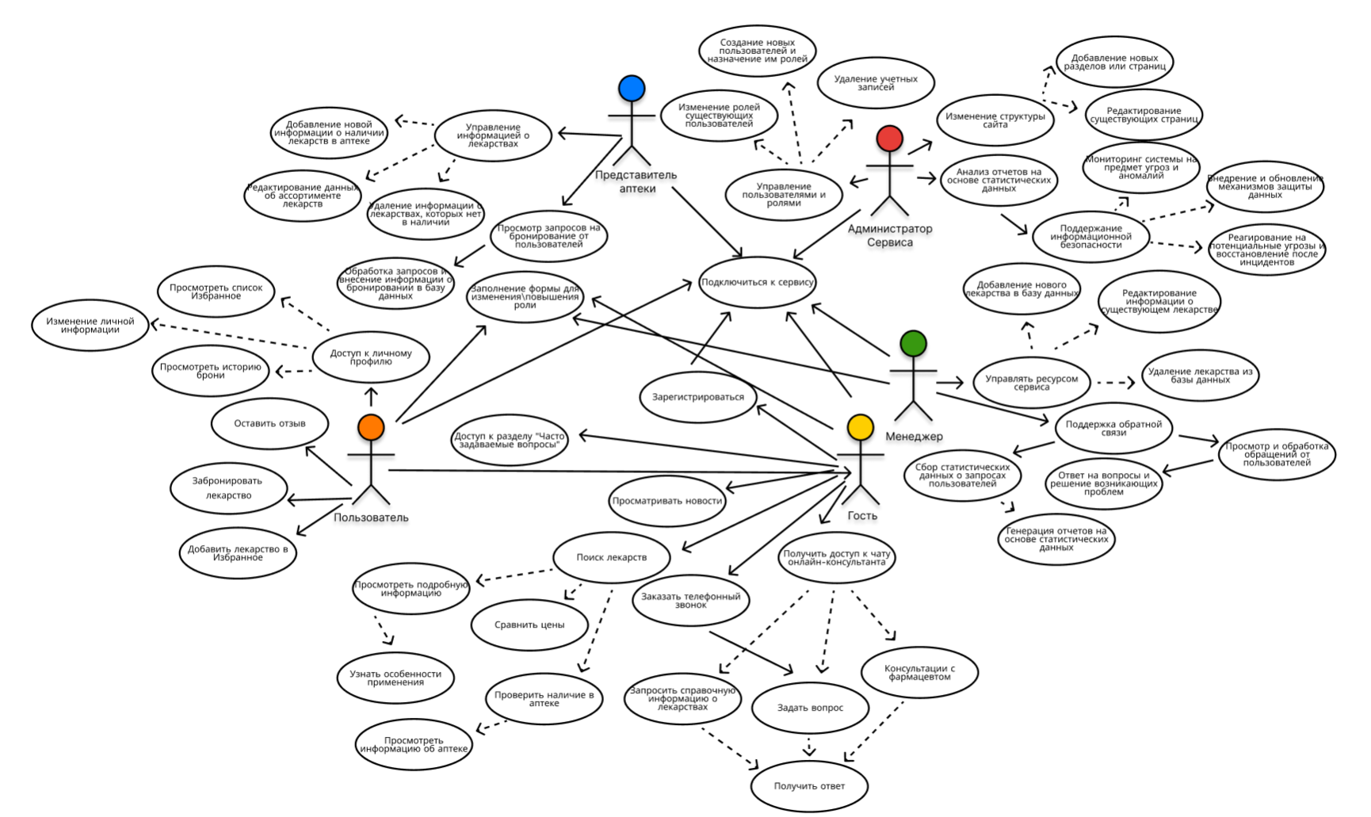

Рисунок 1 – Диаграмма вариантов использования

Таблица 1 – Прецедент и пояснение

|  |  |
| --- | --- |
| Прецедент | Пояснение |
| Подключение к сервису | Любой пользователь может подключаться к сервису |
| Регистрация пользователя | Пользователь в роли Гость может пройти регистрацию для перехода в роль Пользователь |
| Получить доступ к чату с онлайн-консультантом | Гость или Пользователь начинают чат, получают ответы от консультанта. |
| Поиск лекарств | Пользователь ищет лекарства по параметрам, просматривает результаты. |
| Оставить отзыв | Зарегистрированный пользователь публикует отзыв о лекарстве. |
| Бронирование лекарства | Пользователь оставляет запрос на бронирование, представитель аптеки обрабатывает запрос. |
| Управление пользователями и ролями | Администратор управляет пользователями и их ролями. |
| Заказать телефонный звонок | Гость или Пользователь может заполнить форму запроса на телефонный звонок. |
| Доступ к личному профилю | Пользователь просматривает и редактирует свой профиль, видит историю бронирований и избранные лекарства. |
| Управлять ресурсом сервисом | Менеджер может редактировать существующую информацию о лекарствах в базе данных |
| Поддержка обратной связи | Менеджер собирает статистику, реагирует на обращения пользователей. |
| Изменение структуры сайта | Администратор добавляет/редактирует разделы сайта. |
| Поддержание информационной безопасности | Администратор обеспечивает безопасность данных, реагирует на угрозы, восстанавливает нормальное функционирование. |

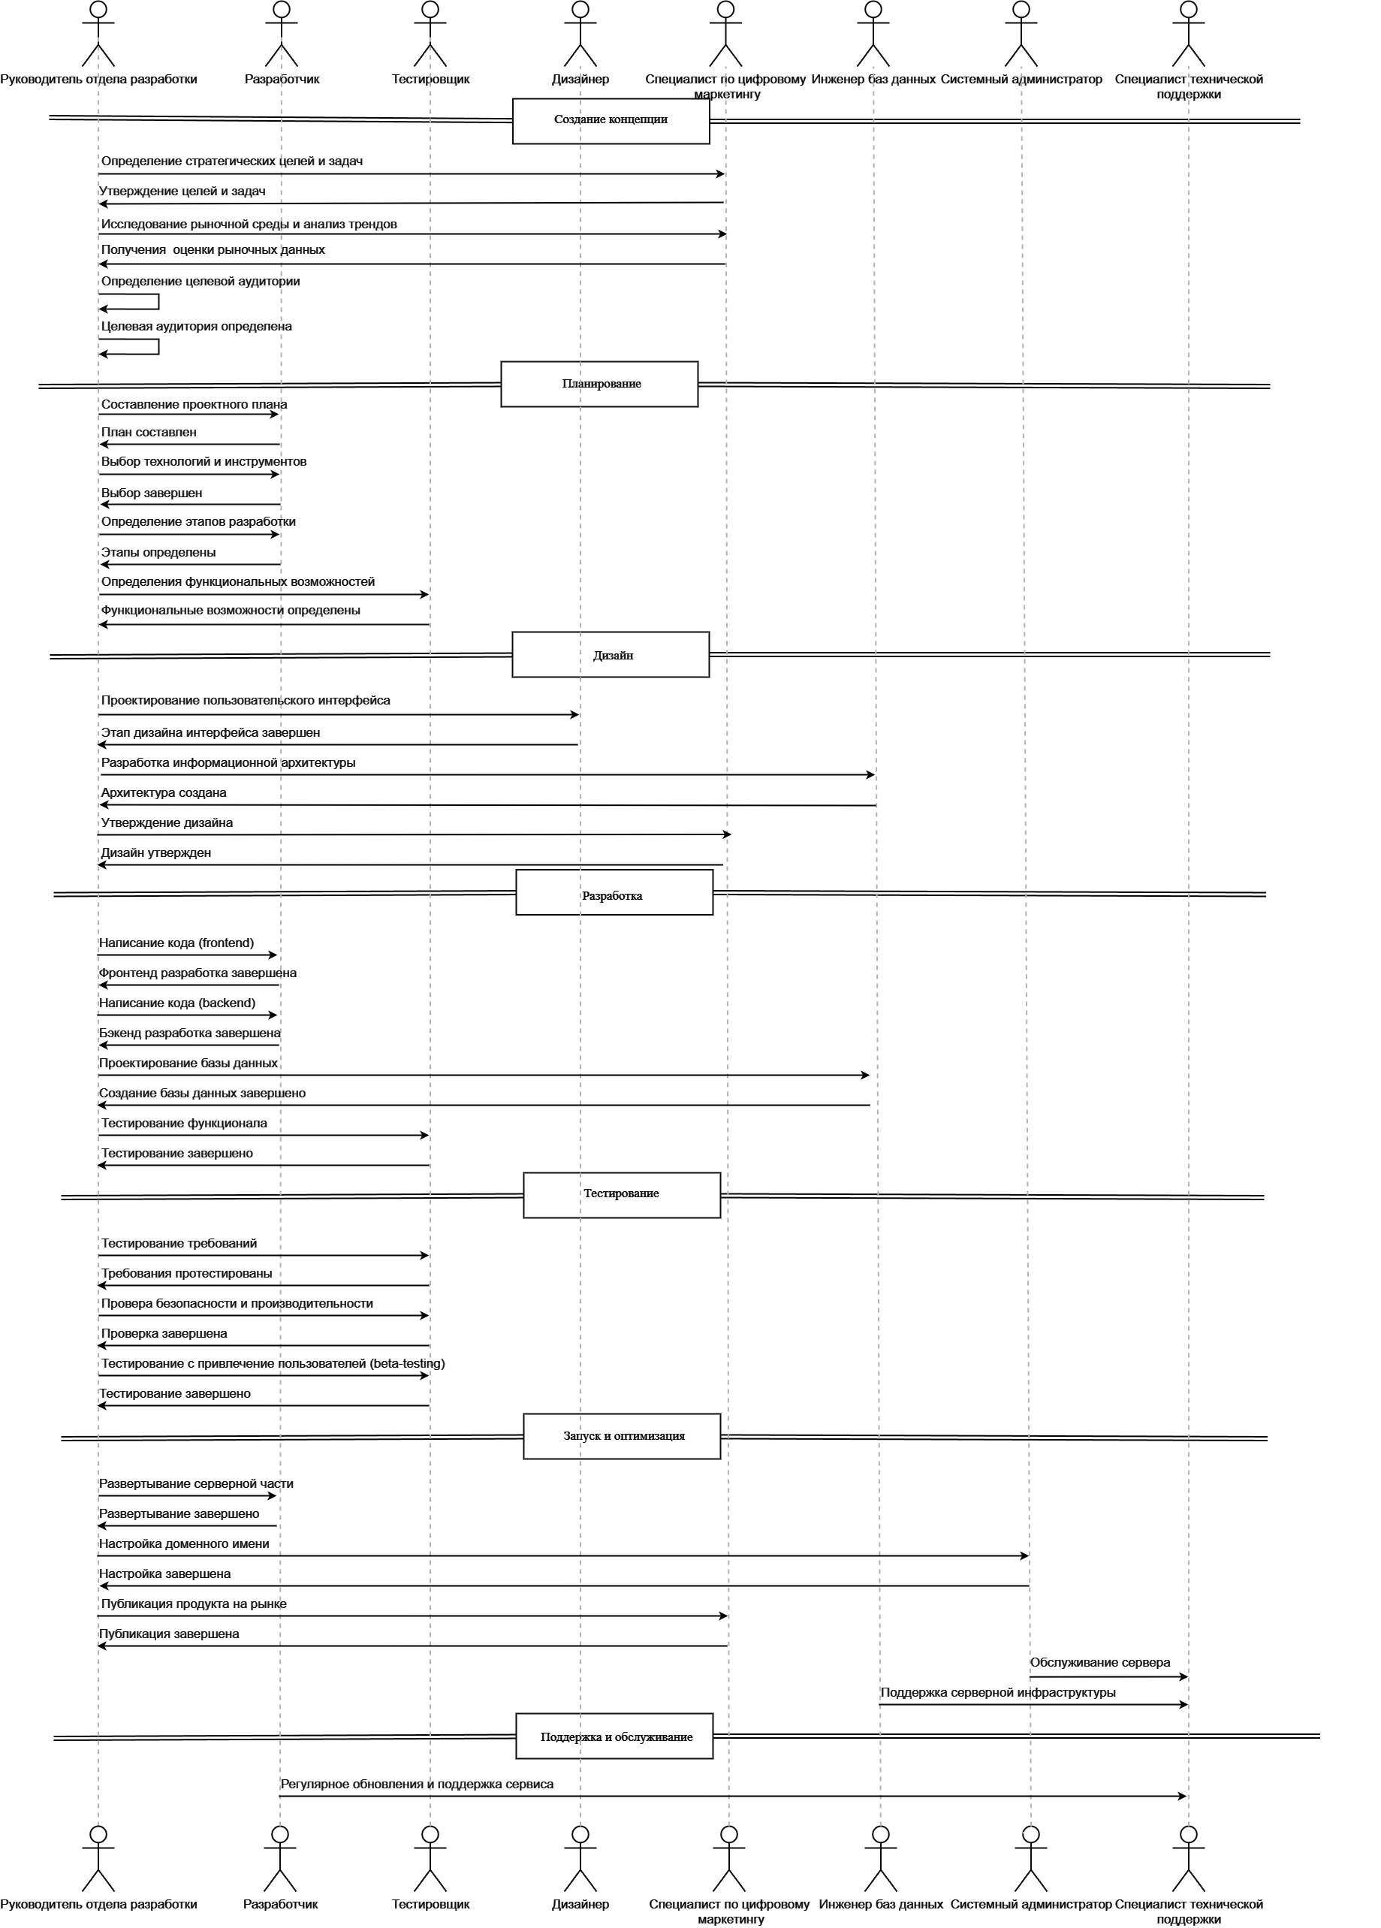

Рисунок 2 – Диаграмма последовательности создания сервиса

# Логическая схема базы данных

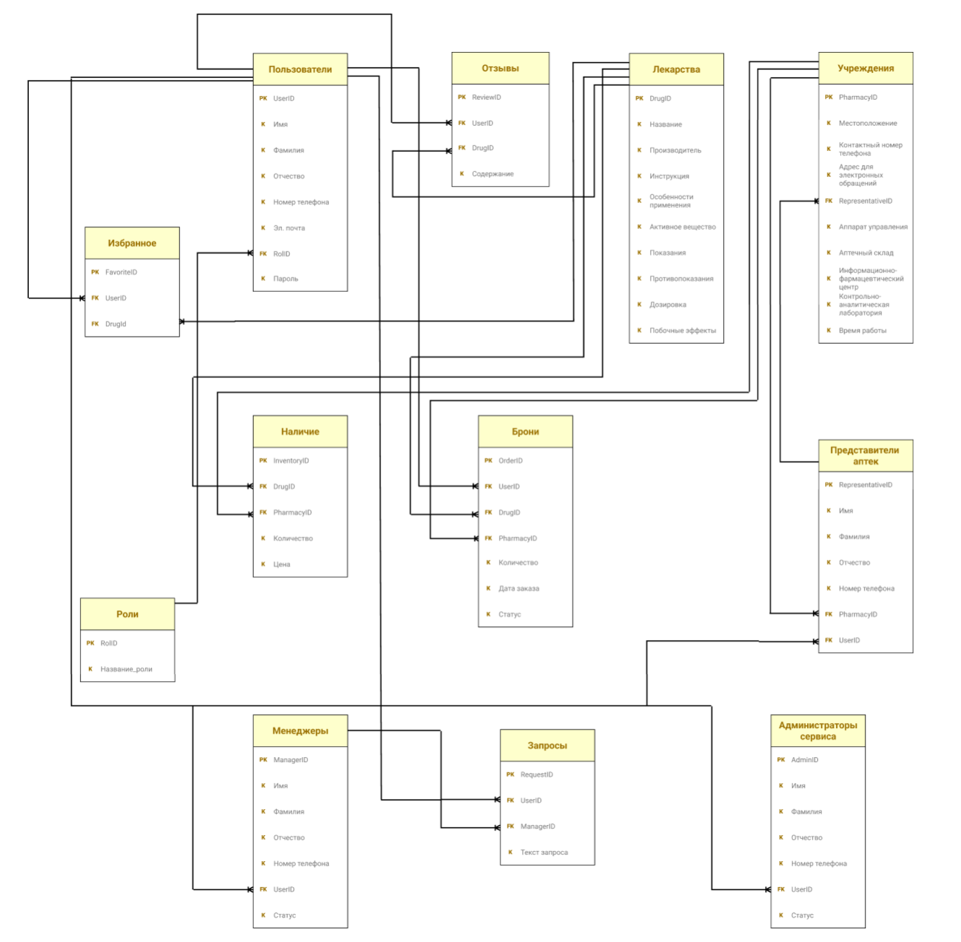

Рисунок 3 – Диаграмма логической схемы базы данных

Таблица 2 – Таблицы базы данных

|  |  |
| --- | --- |
| Имя таблицы | Назначение таблицы |
| Пользователи | Хранение информации о зарегистрированных пользователях. |
| Лекарства | Содержание данные о доступных лекарствах. |
| Учреждения | Содержит информацию о различных аптеках. |
| Наличие | Отражает наличие лекарств в каждой аптеке. |
| Брони | Хранит данные о бронировании лекарств пользователями. |
| Роли | Содержит информацию о ролях сервиса. |
| Отзывы | Содержит информацию о отзывах оставленные на лекарства. |
| Представители аптек | Хранение информации о представителях аптек. |
| Запросы | Хранит данные о запросах пользователей. |
| Менеджеры | Хранение информации о менеджерах. |
| Администраторы сервиса | Хранение информации о администраторах сервиса. |
| Избранное | Хранит информацию о том, какие лекарства пользователь добавил в список избранное |

Таблица 3 – Пользователи

|  |  |
| --- | --- |
| Поле таблицы | Назначение поля |
| UserId | Уникальный идентификатор пользователя |
| Имя | Имя пользователя. |
| Фамилия | Фамилия пользователя |
| Отчество | Отчество пользователя |
| Номер_Телефона | Номер телефона пользователя |
| Эл_почта | Адрес электронной почты пользователя |
| RoleId | Уникальный идентификатор роли |
| Пароль | Зашифрованный пароль пользователя |

Таблица 4 – Роли

|  |  |
| --- | --- |
| Поле таблицы | Назначение поля |
| RolId | Уникальный идентификатор роли |
| Название_роли | Название роли (например, "Пользователь", "Менеджер", "Представитель аптеки", "Администратор сервиса" |

Таблица 5 – Лекарства

|  |  |
| --- | --- |
| Поле таблицы | Назначение поля |
| DrugID | Уникальный идентификатор лекарства |
| Название | Название лекарства |
| Производитель | Компания-производитель лекарства |
| Инструкция | Инструкция по применению лекарства |
| Особенности_применения | Особенности использования лекарства |
| Активное_вещество | Основное активное вещество в лекарстве |
| Показания | Заболевания или состояния, при которых применяется лекарство |
| Противопоказания | Состояния, при которых использование лекарства нежелательно. |
| Дозировка | Рекомендуемая дозировка лекарства |
| Побочные_эффекты | Возможные побочные эффекты от применения лекарства |

Таблица 6 – Учреждения

|  |  |
| --- | --- |
| Поле таблицы | Назначение поля |
| PharmacyID | Уникальный идентификатор аптеки |
| Местоположение | Физическое местоположение аптеки |
| Контактный_номер_телефона | Контактный номер телефона аптеки |
| Эл_почта | Адрес электронной почты аптеки |
| RepresentativeID | Уникальный идентификатор представителя аптеки |
| Аппарат_управления | Название аппарата управления |
| Аптечный_склад | Адрес аптечного склада |
| Информационно-фармацевтический центр | Название информационно-фармацевтического центра |
| Контрольно-аналитическая лаборатория | Информация о контрольно-аналитической лаборатории |
| Время_работы | Режим работы аптеки |

Таблица 7 – Наличие

|  |  |
| --- | --- |
| Поле таблицы | Назначение поля |
| InventoryID | Уникальный идентификатор записи о наличии |
| DrugID | Уникальный идентификатор лекарства |
| PharmacyID | Уникальный идентификатор аптеки |
| Количество | Количество лекарства в наличии в конкретной аптеке |
| Цена | Цена лекарства в данной аптеке |

Таблица 8 – Брони

|  |  |
| --- | --- |
| Поле таблицы | Назначение поля |
| OrderID | Уникальный идентификатор заказа |
| UserID | Уникальный идентификатор пользователя |
| DrugID | Уникальный идентификатор лекарства |
| PharmacyID | Уникальный идентификатор аптеки |
| Количество | Количество лекарства в заказе |
| Дата_заказа | Дата и время размещения заказа |
| Статус | Текущий статус заказа (например, "В обработке" или "Завершено") |

Таблица 9 – Отзывы

|  |  |
| --- | --- |
| Поле таблицы | Назначение поля |
| ReviewID | Уникальный идентификатор отзыва |
| UserID | Уникальный идентификатор пользователя |
| DrugID | Уникальный идентификатор лекарства |
| Содержание | Текст отзыва |

Таблица 10 –Представители аптек

|  |  |
| --- | --- |
| Поле таблицы | Назначение поля |
| RepresentativeID | Уникальный идентификатор представителя аптек |
| Имя | Имя представителя аптеки |
| Фамилия | Фамилия представителя аптеки |
| Отчество | Отчество представителя аптеки |
| Номер_телефона | Номер телефона представителя аптеки |
| RolID | Уникальный идентификатор роли |
| PharmacyID | Уникальный идентификатор аптеки |

Таблица 11 – Менеджеры

|  |  |
| --- | --- |
| Поле таблицы | Назначение поля |
| ManagerID | Уникальный идентификатор менеджера |
| Имя | Имя менеджера |
| Фамилия | Фамилия менеджера |
| Отчество | Отчество менеджера |
| Номер_телефона | Номер телефона менеджера |
| RolID | Уникальный идентификатор роли |
| Статус | Статус менеджера online\offline |

Таблица 12 – Запросы

|  |  |
| --- | --- |
| Поле таблицы | Назначение поля |
| RequestID | Уникальный идентификатор запроса |
| UserID | Уникальный идентификатор пользователя |
| ManagerID | Уникальный идентификатор менеджера |
| Текст_запроса | Текстовое содержание запроса |

Таблица 13 – Администраторы

|  |  |
| --- | --- |
| Поле таблицы | Назначение поля |
| AdminID | Уникальный идентификатор администратора сервиса |
| Имя | Имя администратора сервиса |
| Фамилия | Фамилия администратора сервиса |
| Отчество | Отчество администратора сервиса |
| Номер_телефона | Номер телефона администратора сервиса |
| RolID | Уникальный идентификатор роли |
| Статус | Статус администратора online\offline |

# 

# Архитектура сервиса

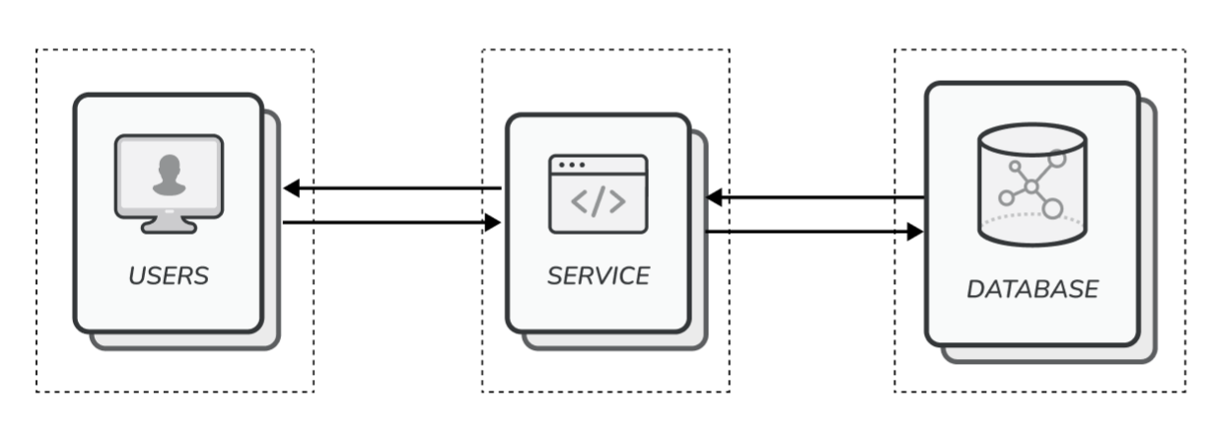

Рисунок 5 – Трехуровневая клиент - серверная архитектура

Уровень представления (Users). Это верхний уровень архитектуры, который отвечает за взаимодействие с пользователем и представление данных. На этом уровне располагаются клиентские приложения, такие как веб-браузеры и мобильные. Клиенты отправляют запросы на сервер и получают от него данные для отображения. Представление данных в виде веб-страниц, графического интерфейса пользователя (GUI).

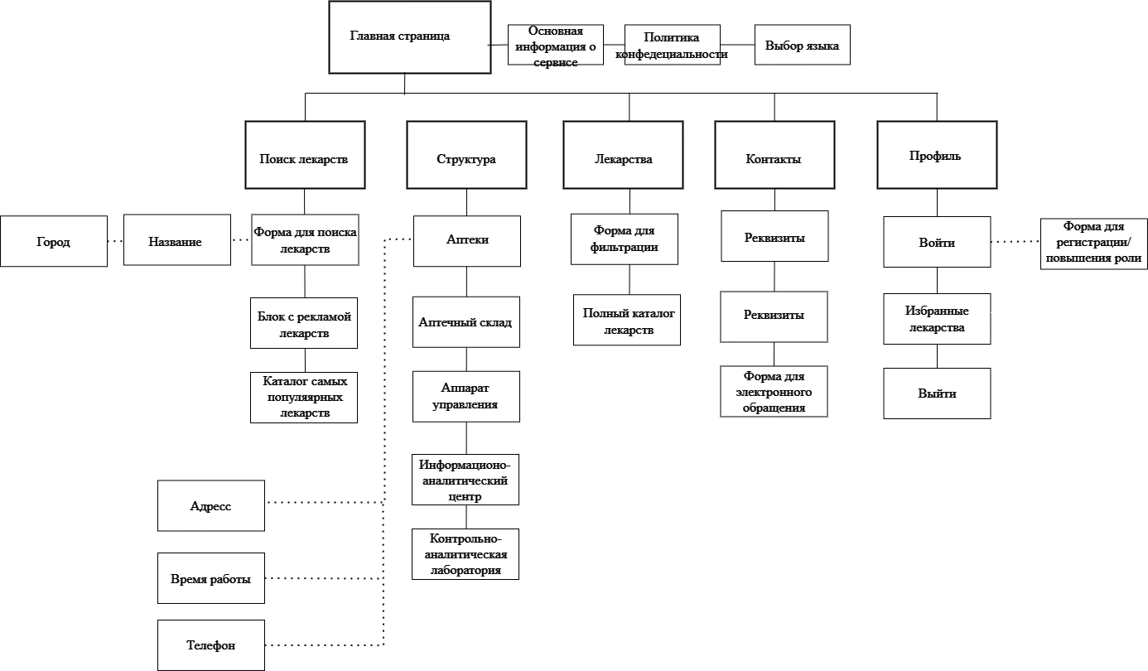

Рисунок 6 – Графический интерфейс пользователя

Уровень логики приложений (Service). На этом уровне располагается сервер приложений, который обрабатывает запросы от клиентов и содержит бизнес-логику сервиса по поиску лекарств. Сервер приложений отвечает за обработку запросов пользователей, взаимодействие с базой данных и предоставление информации о доступных лекарствах и аптеках. Здесь также находиться промежуточное программное обеспечение (middleware), которое обеспечивает централизованное управление доступом к данным и применение дополнительных проверок и логики.

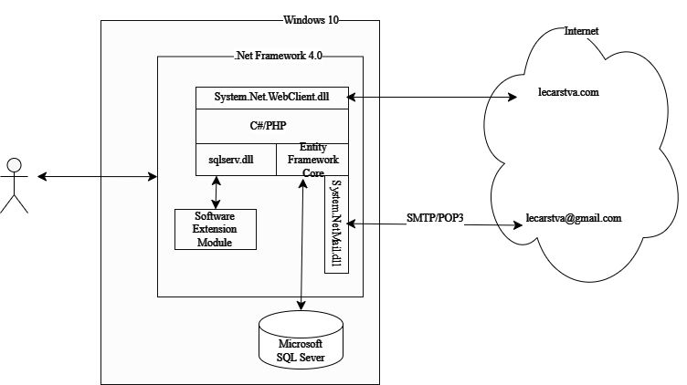

Рисунок 7 – Вариант реализации сервиса

Уровень данных (DataBase). Это нижний уровень архитектуры, где хранятся данные вашего сервиса по поиску лекарств. На этом уровне находится сервер баз данных, который управляет и обеспечивает доступ к данным о лекарствах, аптеках и другой связанной информации.

Каждый уровень трехуровневой архитектуры выполняет свою специфическую функцию и отделен от остальных уровней. Это позволяет достичь гибкости, так как каждый уровень может быть развернут и масштабирован независимо от других уровней. Также это способствует повышению производительности и улучшению сопровождаемости сервиса, так как изменения на одном уровне редко затрагивают остальные уровни.

Трехуровневая архитектура является эффективным решением для разработки и организации сервиса по поиску лекарств в городе. Она позволяет эффективно управлять данными, обеспечивать гибкость работы и повышать производительность сервиса, что является важным для обеспечения удобства и точности поиска лекарств.

.

# Источники

1. tabletka [Электронный ресурс] – Режим доступа: https://tabletka.by/ – Дата доступа: 20.10.2023.

2. apteka.103 [Электронный ресурс] – Режим доступа: https://apteka.103.by/ – Дата доступа: 22.10.2023.

3. Белфармация [Электронный ресурс] – Режим доступа: https://pharma.by/ – Дата доступа: 27.10.2023.

4. Wikipedia [Электронный ресурс] – Режим доступа: https://ru.wikipedia.org – Дата доступа: 16.11.2023.

5. Drugs [Электронный ресурс] – Режим доступа: https://www.drugs.com/ – Дата доступа: 25.11.2023.

6. Habr [Электронный ресурс] – Режим доступа: https://habr.com – Дата доступа: 01.12.2023.